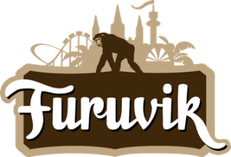

Pressmeddelande 2019-04-09

DI LEVA TOLKAR BOWIE PÅ FURUVIKS STORA SCEN

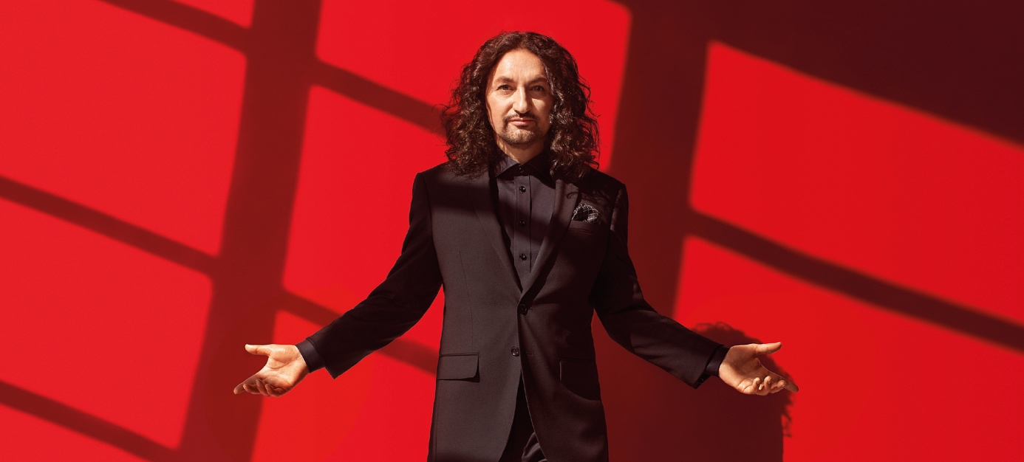**Hans tolkningar av David Bowies oförglömliga låtskatt har hyllats av både kritiker och publik när den sattes upp på Hamburger Börs i Stockholm. Nu tas showen ut på turné där Thomas Di Leva bjuder på Bowiehits som ”Heroes”, ”Ziggy Stardust”, ”Let’s Dance” och ”Life On Mars”. Den 5 juli får konsertpubliken höra Di Leva tolka Bowie på Furuviks Stora Scen.**

Under förra våren intog Di Leva Hamburger Börs i Stockholm och tog med publiken på en spännande resa genom tid och rum samt dröm och verklighet genom David Bowies musikaliska storverk. Space Oddity, Heroes, Ziggy Stardust, Let’s Dance, Under Pressure, Fame, Life On Mars, Rebel Rebel och Changes var några av de klassiska låtarna som varsamt stöptes om till Di Leva-format. Nu tar Thomas Di Leva sin kritikerrosade David Bowie-hyllning ut i landet där publiken får njuta av Bowies allra största hits, tolkade och arrangerade av och med Di Leva.Den 5 juli får konsertpubliken höra Di Leva tolka Bowie på Furuviks Stora Scen.

– Bowies popkulturella gärning kan inte nog poängteras - hans unika kreativitet har inte bara påverkat mig utan flera generationers musik, kultur, konst och tankar. Min intention är att bjuda publiken på en musikalisk fest med både fascinerande yta och gåtfullt djup. Jag och publiken kommer att komma ytterligare ett steg närmre David Bowies hjärta och vision, säger Thomas Di Leva.

För mer informationkontakta Nina Tano, VD på Furuvik på telefon 010-708 79 18 eller   
e-mail [nina.tano@furuvik.se](mailto:nina.tano@furuvik.se). För pressbilder besök vår Bildbank [bilder.parksandresorts.com/furuvik](http://bilder.parksandresorts.com/furuvik/)

FURUVIKS STORA SCEN 2019  
Följande konserter är hittills bokade till Furuviks Stora Scen:

Benjamin Ingrosso och Felix Sandman – 18 maj kl. 18.00

Tjuvjakt – 8 juni kl. 20.00

Di Leva tolkar Bowie – 5 juli kl. 20.00

Peter Jöback – 6 juli kl. 20.00  
Whitesnake – 10 juli kl. 20.00

Molly Sandén och Peg Parnevik – 12 juli kl. 20.00

Norlie & KKV – 13 juli kl. 20.00  
Ulf Lundell – 19 juli kl. 20.00

Miriam Bryant – 20 juli kl. 20.00

Samir & Viktor – 27 juli kl. 20.00

Jill Johnson – 2 augusti kl. 20.00

Movits! – 9 augusti kl. 20.00

Miss Li – 17 augusti lö- 20.00